冬夜

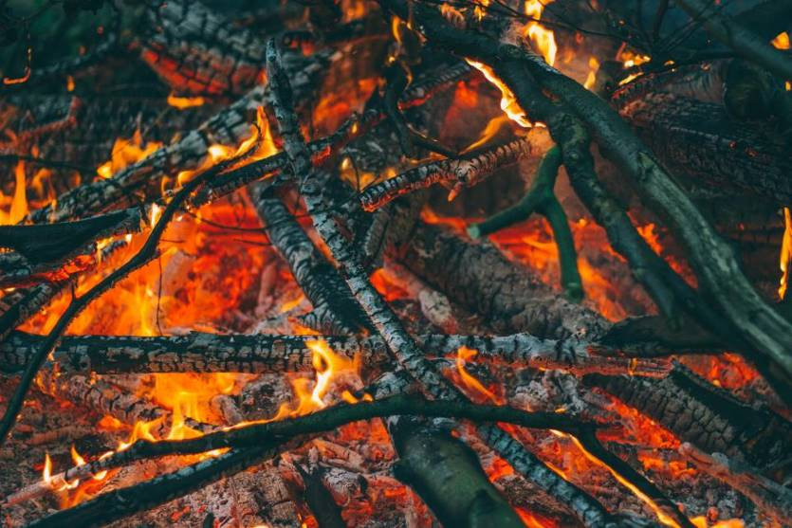

日暮揀拾一捆松枝
燃起火堆

濕木在火中低歌細語
打破長夜的寂寥
松香瀰漫四溢
暗紅的焰舌舔去了寒意

牆壁上火光潑灑的
豈非是歡宴裏紛沓的亂影？

緩緩地燒
不必太熾熱
否則怎麼能撐過
這風雪漫漫的冬夜？

世副 2000.3.1

